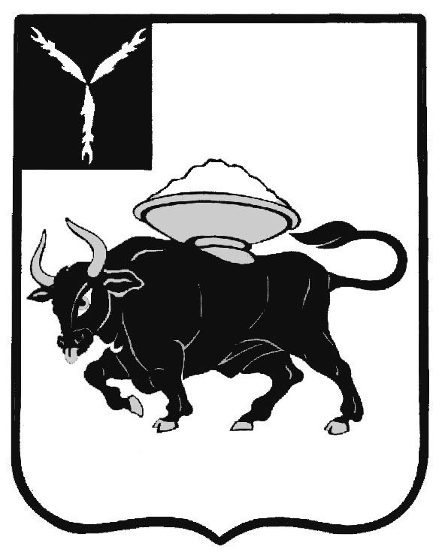

ЭНГЕЛЬССКИЙ МУНИЦИПАЛЬНЫЙ РАЙОН САРАТОВСКОЙ ОБЛАСТИ

АДМИНИСТРАЦИЯ ЭНГЕЛЬССКОГО МУНИЦИПАЛЬНОГО РАЙОНА

КОМИТЕТ ПО ОБРАЗОВАНИЮ

МУНИЦИПАЛЬНОЕ ОБЩЕОБРАЗОВАТЕЛЬНОЕ УЧРЕЖДЕНИЕ

«СРЕДНЯЯ ОБЩЕОБРАЗОВАТЕЛЬНАЯ ШКОЛА С. КРАСНЫЙ ЯР»

ЭНГЕЛЬССКОГО МУНИЦИПАЛЬНОГО РАЙОНА САРАТОВСКОЙ ОБЛАСТИ

413163, Саратовская область, Энгельсский район, с. Красный Яр, ул. Гагарина 2, тел (8453) 77-67-02

Всего выделено МОУ « СОШ с.Красный Яр» 742000,00 рублей .

План – график распределения выделенных денежных средств.

1.Материально – техническое оснащение (до конца 2021года)– 87258,66 рублей

2 .Опрессовка -33380,04 рублей

3. Хозтовары (бытовая химия) (был проведен аукцион )- 40355,75рублей

4.Стройматериалы (на площадке отс –маркет 18507,00) рублей

5.Аттестаты -991,31 рублей (аукцион)

6.Рециркуляторы 3 шт (на площадке отс-маркет ) - 51900,00рублей

7.Стройматериалы( на площадке отс-маркет) - 100526,08 рублей

ИТОГО: 332918,84рублей –освоенные денежные средства

.

ИТОГО:

Остается освоить: 409082,00 рублей

